Заместитель Директора МДС Анна Колесникова приняла участие в конференции соотечественников в Таиланде
26.04.2021
IV Cтрановая конференция организаций российских соотечественников в Королевстве Таиланд состоялась 24 апреля. Форум провел Союз российских соотечественников в Таиланде при поддержке Посольства РФ в КТ.
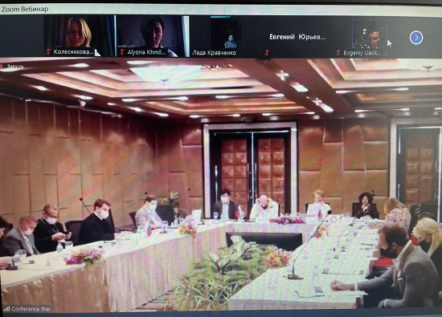
Конференция прошла в Паттайе в смешанном формате - часть участников собралась на территории Почетного консульства России по провинциям Чонбури и Районг, а соотечественники из ряда провинций Таиланда и гости из России и других стран участвовали удаленно. Участие в мероприятии приняла заместитель Директора Московского Дома соотечественника (МДС) Анна Колесникова.
В своем выступлении А.А. Колесникова рассказала о мерах поддержки зарубежных соотечественников Правительством Москвы.
В рамках конференции Посольство РФ в Таиланде наградило почетными грамотами 13 соотечественников - за оказание помощи россиянам в связи с пандемией в прошлом году.
Также грамотами Посольства РФ награждены Союз российских соотечественников в Таиланде и представительство Русской Православной Церкви в Королевстве Таиланд.
На конференции обсуждались актуальные вопросы деятельности диаспоры, в числе прочего проведение Региональной конференции российских соотечественников стран Азии, которая должна состояться в Таиланде в октябре в очном формате, если позволит эпидемиологическая обстановка.
По итогам форума принята итоговая резолюция.
V Страновая конференция организаций российских соотечественников в Таиланде пройдет в 2022 году на острове Самуи.
Фото: МДС

Адрес страницы: http://mosds.mos.ru/presscenter/news/detail/9902252.html
ГКУ города Москвы «Центр гуманитарного и делового сотрудничества с соотечественниками за рубежом - Московский дом соотечественника»

